**Железная дорога – это зона повышенной опасности, где главным травмирующим фактором был и остается наезд подвижного состава, высокое напряжение в контактном проводе. Отсюда следует, что нахождение детей в зоне железной дороги может быть смертельно опасно.**

**Каждый гражданин, попавший на железную дорогу, должен помнить о безопасности и защитить себя и ребенка.**

***Правила поведения на железной дороге:***

* не стоять близко к краю платформы при приближении поезда;
* переходить пути в строго отведенных для этого местах;
* подлазить под вагоны;
* пешеходы должны переходить железнодорожные пути только в установленных местах,
* перед переходом пути по пешеходному настилу необходимо убедиться в отсутствии движущегося подвижного состава;
* при приближении поезда следует остановиться, пропустить его и, убедившись в отсутствии подвижного состава по соседнему пути, продолжать переход.

**Помните, соблюдение этих правил сохранит жизнь и здоровье Вам и Вашему ребенку.**

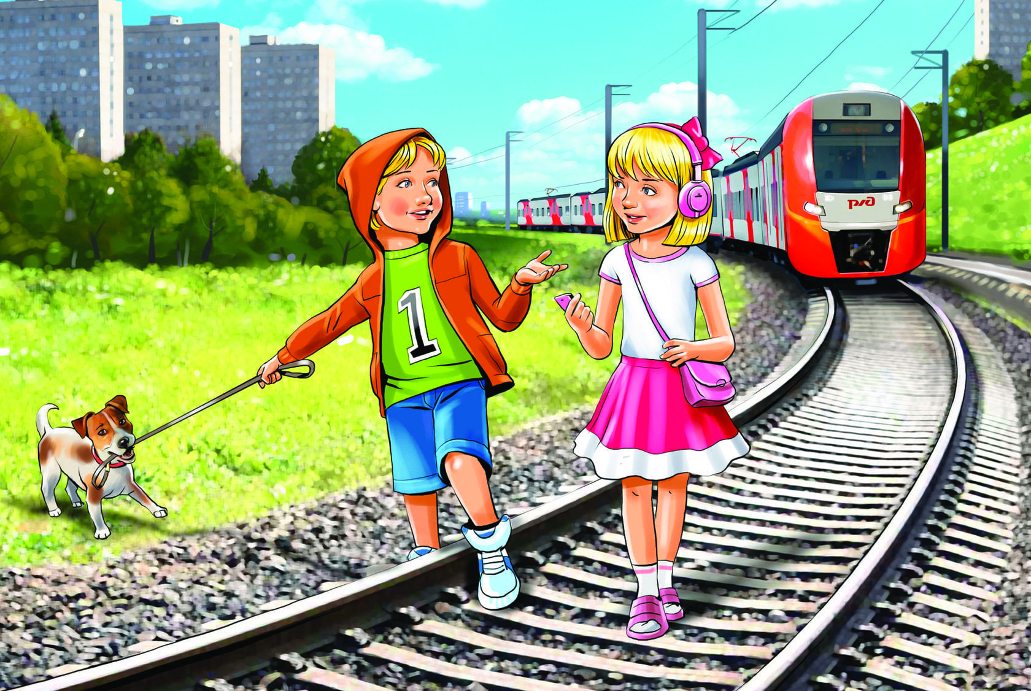

***Запрещается:***

* проезжать на крышах, подножках, переходных площадках вагонов;
* посадка и высадка на ходу поезда;
* высовываться из окон вагонов и дверей тамбуров на ходу поезда;
* оставлять детей без присмотра на посадочных платформах и в вагонах;
* выходить из вагона на междупутье и стоять там при проходе встречного поезда;
* прыгать с платформы на железнодорожные пути;
* устраивать на платформе различные подвижные игры;
* бежать по платформе рядом с вагоном прибывающего или уходящего поезда, а также находиться ближе двух метров от края платформы во время прохождения поезда без остановки;
* подходить к вагону до полной остановки поезда;
* запрещается на станциях и перегонах подлезать под вагоны и перелазить через автосцепки для прохода через путь;
* запрещается проходить по железнодорожным мостам и тоннелям, неспециализированным для перехода пешеходов;
* запрещается переходить через железнодорожные пути перед близко стоящим поездом;
* запрещается переходить путь сразу же после прохода поезда одного направления, не убедившись в отсутствии поезда встречного направления;
* игры детей на железнодорожных путях запрещаются;
* запрещается проезжать на крышах вагонов, подножках, переходных площадках вагонов;
* нельзя приближаться к лежащему на земле электропроводу ближе 8 метров;

**Уважаемые взрослые!!!**

**Не будьте равнодушны,**

**напоминайте детям, что железная**

**дорога–зона повышенной**

**опасности!**

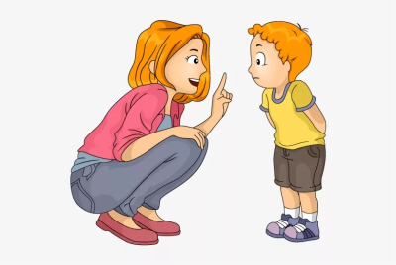

|  |  |  |
| --- | --- | --- |
| https://sibintcom.ru/upload/iblock/3b7/3b7e3890879d0e888c0c7e64743ddbae.jpg | https://avatars.mds.yandex.net/i?id=67ef136ceb6dc16533dea9a7700a74e7-5236483-images-thumbs&n=13 | http://med-kol.ru/images/2020/ALM_0178.jpg |

***Строгие очень, но вовсе не сложные,***

***Ты их запомни, слушай внимательно,***

***В жизни помогут они обязательно.***

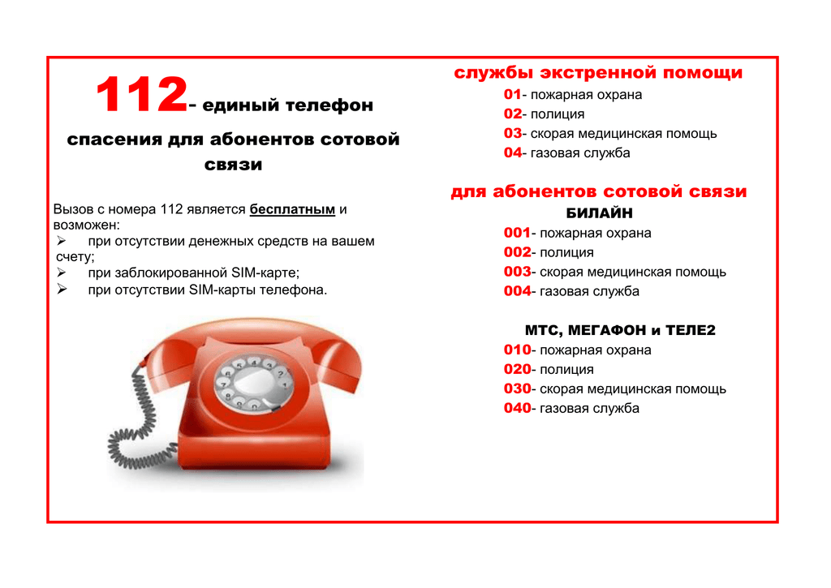



***Муниципальное бюджетное дошкольное образовательное учреждение «Детский сад № 28 » города Троицка Челябинской области.***

**«Профилактика детского травматизма на железной дороге»**

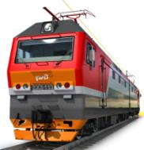

***ПОМНИТЕ, ЧТО ЖЕЛЕЗНАЯ ДОРОГА ЭТО НЕ МЕСТО ДЛЯ ИГР,***

***А ЗОНА ПОВЫШЕННОЙ ОПАСНОСТИ, ГДЕ ЦЕНА НЕВНИМАТЕЛЬНОСТИ - ВАША ЖИЗНЬ И ЗДОРОВЬЕ.***

